
PROIECT DE ACTIVITATE INTEGRATĂ

UNITATEA DE ÎNVĂȚĂMÂNT:Liceul Pedagogic, N.Iorga-Botosani
DATA: 21 martie 2024
GRUPA: Nivel I-Grupa URSULETILOR
PROF. ÎNV. PREȘC. Constantinica Marilena
TEMA ANUALĂ DE STUDIU: Când/cum și de ce se întâmplă?
TEMA PROIECTULUI TEMATIC: Primăvara
TEMA SĂPTĂMÂNII: Florile primăverii
TEMA ACTIVITĂȚII INTEGRATE: „Întâlnire cu florile de primăvară”
TIPUL DE ACTIVITATE: Verificare și consolidare de cunoștințe, priceperi și deprinderi
FORMA DE REALIZARE: Activitate integrată
FORMA DE ORGANIZARE: Frontal, individual, pe grupuri
DURATA: O zi
LOCUL DESFĂȘURĂRII ACTIVITĂȚII: Sala de grupă
ELEMENTE COMPONENTE ALE ACTIVITĂȚII INTEGRATE:
- ACTIVITĂȚI DE DEZVOLTARE PERSONALĂ
- Întâlnirea de dimineață: salutul, prezența, calendarul naturii, activitatea de grup, noutatea zilei
- JOCURI ȘI ACTIVITĂȚI DIDACTICE LIBER ALESE:
- ARTĂ: ,,Flori de primăvară” – desen (hașurare în contur) (ANEXA 1, 2, 3, 4)
- BIBLIOTECĂ: ,,Rochița Zânei Primăvara” – Semne grafice (ANEXA 5)
- CONSTRUCȚII: ,,Grădina primăverii” – piese de construcții
- JOC DE MASĂ: ,,Florile primăverii” – puzzle-uri (ANEXA 6, 7, 8, 9)
- JOC DE ROL: ,,La florărie”/
- ȘTIINȚE: ,,Flori primăvăratice” – Găsește umbra (ANEXA 10)
,,Flori la ghiveci” – Găsește perechea (ANEXA 11)
- ACTIVITĂȚI PE DOMENII EXPERENȚIALE:
- DOMENIUL ȘTIINȚĂ (Cunoașterea mediului) – ,,Flori de primăvară” –Observare (ANEXA 12)
- DOMENIUL OM ȘI SOCIETATE – Activitate practică: „Coronița primăverii” – decupare, lipire, asamblare, îndoire
- JOCURI ȘI ACTIVITĂȚI RECREATIVE:
- Joc de mișcare: ,,Zboară la floare!”
- Joc muzical cu text și cânt: „Albina și florile ei” (ANEXA 13)
- Joc distractiv: ,,Grădinarul păzește florile”
- Joc liniștitor: ,,Floarea plimbăreață”

A. DEZVOLTAREA FIZICĂ, A SĂNĂTĂȚII ŞI IGIENEI PERSONALE
Dimensiuni ale dezvoltării:
- Motricitate grosieră și motricitate fină în contexte de viaţă familiare
- Conduită senzorio-motorie, pentru orientarea mișcării
Comportamente vizate:
1.1. Își coordonează mușchii în desfășurarea unor activități diversificate, specific vârstei
1.2. Participă la activităţi fizice variate, adecvate nivelului lui de dezvoltare
2.1. Utilizează simţurile (văzul, auzul, simţul tactil, mirosul etc.) în interacţiunea cu mediul apropiat
2.3. Își coordonează mișcările în funcție de ritm, cadență, pauză, semnale sonore, melodii.

B. DEZVOLTAREA SOCIO-EMOȚIONALĂ
Dimensiuni ale dezvoltării:
- Interacțiuni cu adulții și cu copiii de vârste apropiate
- Conceptul de sine
Comportamente vizate:
1.1. Manifestă încredere în adulţii cunoscuţi, prin exersarea interacţiunii cu aceştia
1.3. Inițiază/participă la interacţiuni pozitive cu copii de vârstă apropiată
3.1. Exersează, cu sprijin, autoaprecierea pozitivă, în diferite situaţii educaţionale
3.2. Își promovează imaginea de sine, prin manifestarea sa ca persoană unică, cu caracteristici specifice

C. CAPACITĂȚI ȘI ATITUDINI ÎN ÎNVĂȚARE
Dimensiuni ale dezvoltării:
1. Curiozitate, interes și inițiativă în învățare
- Finalizarea sarcinilor și a acțiunilor (persistență în activități)
- Activare și manifestare a potențialului creativ
Comportamente vizate:
1.1. Inițiază activități de învățare și interacțiuni cu copiii sau cu adulții din mediul apropiat
2.1. Realizează sarcinile de lucru cu consecvență
3.1. Manifestă creativitate în activități diverse
3.2. Demonstrează creativitate prin activități artistico-plastice, muzicale și practice, în conversații și povestiri creative
3.3. Demonstrează simț muzical ritmic, armonic prin cântec, joc cu text și cânt, dans etc.

D. DEZVOLTAREA LIMBAJULUI, A COMUNICĂRII ȘI A PREMISELOR CITIRII ȘI SCRIERII
Dimensiuni ale dezvoltării:
- Mesaje orale în contexte de comunicare cunoscute
- Mesaje orale în diverse situaţii de comunicare
Comportamente vizate:
1.1. Exersează, cu sprijin, ascultarea activă a unui mesaj, în vederea înțelegerii și receptării lui (comunicare receptivă)
1.2. Demonstrează înțelegerea unui mesaj oral, ca urmare a valorificării ideilor, emoțiilor, semnificațiilor etc. (comunicare expresivă)
2.1. Demonstrează capacitate de comunicare clară a unor idei, nevoi, curiozități, acțiuni, emoții proprii (comunicare expresivă)
2.2. Respectă regulile de exprimare corectă, în diferite contexte de comunicare
2.3. Demonstrează extinderea progresivă a vocabularului

E. DEZVOLTAREA COGNITIVĂ ȘI CUNOAȘTEREA LUMII
Dimensiuni ale dezvoltării:
- Relații, operații și deducții logice în mediul apropiat
Comportamente vizate:
  - Identifică elementele caracterisice ale unor fenomene/relaţii din mediul apropiat
  - Compară experienţe, acţiuni, evenimente, fenomene/relaţii din mediul apropiat
1.5. Realizează, în mod dirijat, activități simple de investigare a mediului, folosind instrumente şi metode specifice

SCOPUL: Verificarea și consolidarea cunoștințelor copiilor referitoare la florile de primăvară; Consolidarea și perfecționarea unor activități practice (decupare, lipire, asamblare, îndoire), a diferitelor materiale pentru obținerea unui produs finit

OBIECTIVE OPERAȚIONALE:
O₁ – Să coloreze în contur, fără să depășească spațiul, folosind culorile adecvate
O₂ – Să decoreze cu semne grafice rochița Zânei Primăvara
O₃ – Să respecte reguli ale actului scrierii: direcția de la stânga la dreapta, direcția de trasare a grafismelor
O₄ – Să respecte poziția corectă a corpului în timpul scrierii
O₅ – Să îmbine piesele utilizând operații de aliniere/suprapunere/alăturare/îmbinare, pentru a obține ,,Grădina primăverii”
O₆ – Să reconstituie imagini cu flori de primăvară, îmbinând corect piesele puzzle-ului
O₇ – Să denumească imaginile
O₈ – Să folosească formulele de politețe, realizând dialoguri între personaje (vânzător – cumpărător)
O₉ – Să utilizeze obiectele corespunzătoare în redarea acțiunilor (flori, bani)
O₁₀ – Să verbalizeze corect acțiunea efectuată și rezultatele obținute
O₁₁ – Să realizeze corespondența între florile de primăvară și umbrele acestora cu ajutorul unor linii trasate
O₁₂ – Să identifice cealaltă jumătate a ghiveciului cu flori
O₁₃ – Să recunoască/denumească florile de primăvară, prin observare directă
O₁₄ – Să recunoască însușirile vizibile ale acestor flori: culoare, formă, miros, mărime,
alcătuire externă
O₁₅ – Să precizeze acțiunile de îngrijire a florilor
O₁₆ – Să precizeze părțile componente ale florilor (rădăcină, tulpină, floare), identificându-le prin observare directă
O₁₇ – Să răspundă corect la întrebări/ghicitori
O₁₈ – Să identifice materialele puse la dispoziție
O₁₉ – Să respecte etapele în realizarea activității practice (decupare, lipire, asamblare, îndoire)
O₂₀ – Să aprecieze lucrarea proprie, cât și lucrările celorlalți
O₂₁ – Să trăiască în relație cu cei din jur stări afective pozitive, să manifeste prietenie, toleranță, armonie, concomitent cu învățarea autocontrolului
O₂₂ – Să participe cu interes la joc, respectând regulile

STRATEGII DIDACTICE:
Metode și procedee: conversația, tehnica comunicării rotative, surpriza, explicația, exercițiul, brainstormingul, observarea, demonstrația, analiza, sinteza, explozia stelară, jocul
Mijloace de învățare: calendarul naturii, bagheta magică, decor de primăvară, cutie de carton, clopoțel, ghicitori, fișe, creioane colorate, piese de construcții, puzzle-uri, flori din polistiren și din plastic, bani, ambalaj pentru flori, coronițe cu flori de primăvară, ghivece cu flori, imagini cu flori de primăvară, tabla, steluțe colorate din carton, farfurii din carton, imagini cu flori de primăvară, foarfecă, lipici, abțibilduri (buburuze, fluturi și inimioare), baghete (albinuțe, buburuze și fluturași, flori de primăvară), aripi de albină.
Forma de evaluare: evaluare orală, evaluare practic-aplicativă, observarea sistematică a comportamentului copiilor.

BIBLIOGRAFIE:
1) Curriculum pentru educația timpurie, MEN, 2019;
2) Revista Învățământului preșcolar nr. 5-6/2019;
3) „Ziua bună începe la Întâlnirea de dimineață”, EdituraT ehno-Art –Smaranda Maria Cioflica, Nadina Mignea-Guga, Camelia Lazăr;
4) Revista învățământului preșcolar nr. 1-2/2019, EdituraArlequin;
5)„Activități integrate în grădiniță” (Ghid pentru cadrele didactice în învățământul preuniversitar), Editura Didactică Publishing House – Laurenția Culea, Mioara Pletea, Filofteia Grama
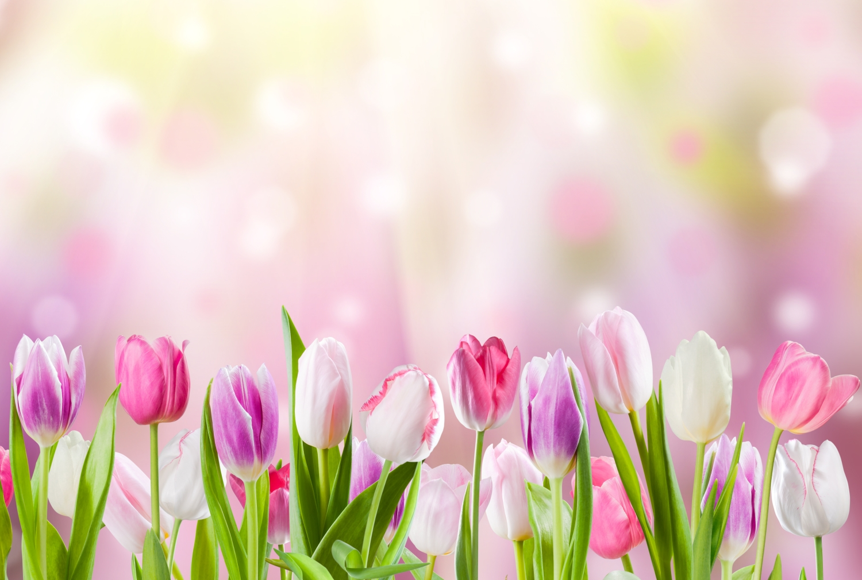



SCENARIUL ZILEI

ACTIVITĂȚI DE DEZVOLTARE PERSONALĂ
Întâlnirea de dimineață
Programul zilei debutează cu întâlnirea de grup dintre educatoare și copii, prin intermediul unor versuri sugestive:
„Dimineața a sosit
Și cu toții ați venit:
Floricele colorate
Și mai mici și mai înalte.
Eu vă spun la fiecare,
Și la mic, ca și la mare:
-S-aveți o zi fericită,
Frumoasă și însorită!
Iar acum, pe rând, cu voce tare,
Ne salutăm fiecare.”
Salutul, însoțit de o apreciere: ,,Bună dimineața, copii frumoși ca florile!” – pornește de la educatoare.
Copiii vor răspunde salutului adresat de educatoare: ,,Bună dimineața, doamna educatoare!”
Prezența copiilor se realizează într-o manieră interactivă, educatoarea recitând următoarele versuri:
,,Toate florile-s aici?
Toate sunt prezente?
Cu petale mari și mici
Colorate de pitici?
Toate florile-s aici?
Cine, cine, cine e aici?”
,,Astăzi sunteți floricele gingașe de primăvară. Sunteți frumoase, sănătoase și voioase. Vă propun să vă salutați, folosind numele unei flori de primăvară.”
Educatoarea salută primul copil: ,,Bună dimineața, ghiocel Pavel!”
Copilul care a fost salutat se adresează altui copil, folosind numele unei flori de primăvară.
Un băiețel va număra câte fetițe sunt prezente. La fel va proceda și o fetiță, în cazul băieților. Se consemnează copiii absenți în catalogul grupei.
Calendarul naturii: Invitația de a reactualiza calendarul naturii și de a marca modificările se va face cu ajutorul versurilor recitate de către educatoare:
,,Calendaru-i încântat
Că va fi iar completat:
Cu nori, ploaie, vânt, furtună
Sau poate cu vreme bună.
Vremea să o studiem,
Pe fereastră ne uităm,
Dacă-i ploaie sau e soare
Sau e vreme de plimbare.”
Educatoarea va adresa întrebări și preșcolarii vor răspunde în propoziții complete.
- În ce anotimp suntem?
- Care sunt lunile anotimpului Primăvara ?
- În care lună a anului ne aflăm?
- Ce zi a săptămânii este azi?
- Ce zi a fost ieri?
- Ce zi va fi mâine?
- Știți ce dată este azi?
- Cum a fost vremea când ați venit la grădiniță?
Copiii vor completa calendarul cu aspectele vremii din acea dimineață, folosind imagini și jetoane magnetice, în așa fel încât să fie în concordanță cu realitatea de afară. Pe baza acestora, se va ilustra ziua, data, anotimpul, fenomenele specifice zilei respective.
Gimnastica de înviorare: Educatoarea va recita versurile poeziei ,,Unu - doi” de Ion Cernea.
,,Brațele cu palme mici
Le cobori și le ridici.
Unu – doi, unu – doi
Ca un ghiocel te-ndoi.
Duci în sus și lași pe rând
Brațele pân' la pământ.
Unu – doi, unu – doi
Ca o minge sari apoi.
Fiindcă ai, cât ești de mic,
Inimioară de voinic.”
Toți copiii se ridică și execută mișcările specifice.
Activitatea de grup:
Educatoarea organizează jocul ,,Îmi place primăvara pentru că…”.
Materiale: baghetă ,,magică” a Primăverii
Desfășurarea jocului:
Educatoarea atinge cu bagheta ,,magică” un copil, recitând versurile:
,,Bagheta te-a atins,
Tu te-ai gândit
Și vei spune cu glas tare
Ce-ți place la Primăvară?”
Copilul care este atins cu bagheta ,,magică” dă răspunsul și împărtășește cu ceilalți elementul preferat din anotimpul primăvara.
Împartasirea cu ceilalti se va realiza prin intermediul educatoarei care va recita versurile:
,,Roata vremii se-nvârtește,
Fiecare se gândește
Și va spune cu glas tare:
Primăvara ce flori are?”
Copiii numesc, pe rând, câteva flori de primăvară.
,,Un tăciune și-un cărbune
Toate cele spuse-s bune! ”
După ce am ascultat răspunsurile fiecăruia, voi prezenta copiilor Noutatea zilei.
Noutatea zilei este realizată printr-o surpriză: un mic colet găsit la Centrul tematic . Întreb copiii dacă bănuiesc cine a lăsat acest colet.
Îi îndemn să desfacă cu atenție coletul. Vor descoperi un Ghiocel (Clopoțel).
În timp ce sun ușor din clopoțel, recit versurile:
,,Clopoțel mititel,
Cine sună lin din el?
Nimeni! Nimeni! Numai vântul,
Clătinându-l, legănându-l …
Dă de veste-n toată țara
Că sosește primăvara!”
Cu ajutorul întrebărilor de mai jos, îi introduc pe copii în activitatea care urmează să o desfășurăm astăzi.
,,Cu ce se aseamănă acest clopoțel?” (Cu un ghiocel)
,,Ce vestește ghiocelul?” (Sosirea primăverii)
,,De către cine, credeți voi, că a fost trimis coletul?” (Zâna Primăvara)
Pentru a-i ajuta să răspundă corect la întrebarea de mai sus, le propun o ghicitoare:
,,Zăpada s-a topit,
Ghiocelul a răsărit,
Pomul a înmugurit.
Ce anotimp a sosit?” (Primăvara)
Se va desprinde mesajul zilei:
,,Florile ne bucură privirea, ele fac întotdeauna oamenii mai buni și mai fericiți!”
Tranziție: Educatoarea recită versurile:
,,Hai frumoase flori,
Fuga, fuga alergați,
În vagoane v-așezați,
Spre sectoare vă-ndreptați
Și bine voi să lucrați!”
Copiii își aleg centrele de interes unde vor să-și desfășoare activitatea.
Rutine:
,,Hai să-ncepem lucrul
Și s-avem mult spor,
Azi lucrează fiecare
Cu ce are la sector.”
Toți copiii vor trece prin rotație pe la toate centrele.
Copiii se așază la centre și se familiarizează cu materialele pregătite.
Educatoarea prezintă sarcinile de lucru de la fiecare centru de interes. Copiii vor lucra individual sau în grupuri mici.
În acest context, educatoarea dă startul copiilor la lucru pe centre.

JOCURI ȘI ACTIVITĂȚI DIDACTICE LIBER ALESE (ALA)
- ARTĂ: ,,Flori de primăvară” – desen (hașurare în contur) (ANEXA 1, 2, 3, 4)
La acest centru, copiii vor colora în contur, fără să depășească spațiul, folosind culorile
adecvate.

- BIBLIOTECĂ: ,,Rochița Zânei Primăvara” - Semne Grafice (ANEXA 5)
La acest centru, copiii vor primi fișe de lucru pe care vor decora rochița Zânei Primăvara, utilizând elemente grafice.

- CONSTRUCȚII: ,,Grădina primăverii” – piese de construcții (construire prin
aliniere/ suprapunere/ alăturare/ îmbinare)
La acest centru, copiii vor construi un gard pentru grădina cu flori și vor îmbina diferite piese pentru a obține flori, utilizand diferite piese de construcții.

- JOC DE MASĂ: ,,Florile primăverii” – puzzle-uri (ANEXA 6, 7, 8, 9)
La acest centru, copiii vor îmbina piesele de puzzle pentru a obține un întreg, urmând să
denumească imaginea obținută.

- JOC DE ROL: ,,La florărie”
La acest centru, copiii vor folosi formulele de politețe, realizând dialoguri între personaje (vânzător - cumpărător), vor utiliza obiectele corespunzătoare în redarea acțiunilor (flori, bani), vor verbaliza corect acțiunea efectuată și rezultatele obținute.

- ȘTIINȚE: ,,Flori primăvăratice” – Găsește umbra (ANEXA 10)
,,Flori la ghiveci” – Găsește perechea (ANEXA 11)
La acest centru, copiii vor realiza corespondența între florile de primăvară și umbra
acestora, vor identifica cealaltă jumătate a ghiveciului cu flori.
Preșcolarii vor lucra la centre și vor primi ajutor în caz de nevoie. Se va respecta ritmul de lucru al copiilor.
Se va urmări implicarea fiecărui copil, colaborarea lor în realizarea sarcinii de lucru și respectarea regulilor de joc specifice centrului.
După ce sarcinile de la sectoare vor fi îndeplinite, se vor face aprecieri asupra modului de lucru. Copiii vor trece pe la fiecare sector (turul galeriei) pentru a analiza lucrările realizate.
Rutine:
După terminarea activităților pe centre, copiii, ajutați de educatoare, vor face curat:
,,Am lucrat,
Eu la centre fac curat.”
Tranziția către activitățile pe domenii experențiale se realizează prin cântecelul ,,Samba florilor” –euritmie

Educatoarea va rosti versurile:

„Bat din palme, clap, clap, clap

Din picioare trap, trap, trap

Ne-nvârtim, ne răsucim

De dans noi ne pregătim.”

realizându-se astfel tranziția prin cântecul ,,Samba florilor” - euritmie către activitățile pe domenii experențiale.

ACTIVITĂȚI PE DOMENII EXPERENȚIALE
- DOMENIUL ȘTIINȚĂ (Cunoașterea mediului) – ,,Flori de primăvară” – Observare
Educatoarea prezintă copiilor ghivecele cu flori de diferite culori (zambile), dar și imagini
cu flori de primăvară.
Le propune să afle cât mai multe despre aceste flori: aspect, mediul lor de viață dar și părțile
lor componente.
Observarea se va realiza liber la început, iar apoi în mod sistematic pe baza unui plan de
întrebări.
După observarea florilor, se adresează copiilor întrebări.
Sinteza parțială o voi realiza prin jocul ,,Spune mai departe”.
Sinteza finală se va realiza prin recapitularea părților componente ale florilor observate. (ANEXA 12)

Tranziția către al doilea domeniu experențial se face prin versurile rostite de către educatoare:
,,Flori, flori, multe flori,
Într-o mie de culori,

Pe coroniță le așezăm
Pe cap noi să o purtăm.”

- DOMENIUL OM ȘI SOCIETATE – Activitate practică: „Coronița primăverii”- decupare,
lipire, asamblare, îndoire
Înainte de începerea acestei activități, se fac câteva exerciții de încălzire a mușchilor mici ai mâinilor, sugerate de versuri, în ritm lent:
„Mâna este ca o floare
Degetele mi sunt petale
Se deschid ca la o floare
Boboc-floare, boboc-floare
Strângem pumnii tare, tare!”
Preșcolariii vor avea pe măsuțe materialele pentru activitatea practică.

Rutine:
,,Noi la mese ne așezăm,
În liniște așteptăm,
Să aflăm ce-o să lucrăm.”
Se aduce la cunoștință copiilor tema activității, realizarea unei coronițe cu flori de primăvară, după un model dat.
Pentru a le oferi copiilor o imagine a rezultatului pe care îl vor obține la finalul activității, educatoarea prezintă preșcolarilor lucrarea model după care fiecare copil va realiza propria coroniță.
Se intuiesc materialele de pe măsuțe după care se explică și se demonstrează modul de lucru.
Se explică copiilor etapele de lucru folosite pentru realizarea temei propuse ,,Coronița primăverii” .
Totodată se prezintă și regulile ce trebuie respectate (criterii de evaluare: realizarea temei practice prezentate, armonia culorilor, acuratețea lucrărilor, grad de finalizare, personalizarea lucrării).

JOCURI ȘI ACTIVITĂȚI RECREATIVE
- Joc de mișcare: ,,Zboară la floare!”
Pentru acest joc avem nevoie de o floare de primăvară; un copil ales va veni și va ține în
mână această floare.
Ceilalți copii vor primi câte o baghetă reprezentând albinuțe, buburuze și fluturași. Acești copii vor imita zborul insectelor respective.
Când voi da semnalul ,,Albinuțele zboară la floare!”, cei care au bagheta cu albinuțe vor
zbura la floare.
Se procedează la fel pentru buburuze și fluturași.
Copiii trebuie să fie atenți la semnalul meu și la bagheta pe care o au în mână.
Se execută jocul de câteva ori, la fiecare desfășurare schimbându-se rolurile și baghetele.
Jocul se desfășoară pe melodia cântecului ,,Zum, zum, zum, albinuța mea”.

- Joc muzical cu text și cânt: „Albina și florile ei” (ANEXA13)
Un copil va primi aripioarele de albină, iar ceilalți copii vor primi baghete cu flori de primăvară.
Albina se va așeza în mijloc, iar florile vor forma un cerc în jurul ei. Toți vor cânta și vor dansa în jurul albinei, care zboară pe lângă floricele.
După terminarea versurilor, florile se vor așeza pe covor, iar albina se va deplasa cu ochii închiși și va alege o floare căreia va trebui să-i ghicească denumirea.
Dacă va ghici, rolurile se vor schimba, jocul continuând în acest mod.

- Joc distractiv: ,,Grădinarul păzește florile”
Un copil stă cu faţa la perete (cu spatele la colegi) şi spune:
,,Grădinar eu mă numesc
Şi florile eu păzesc.
De vreodată cineva
Fură din grădina mea,
Am să-l prind eu negreşit
Căci pe dată l-am ochit!
1,2,3, la perete stai!”
Ceilalţi copii încearcă să se apropie de grădinar şi să îi fure o floare.
Când grădinarul spune: ,,1,2,3, la perete stai!” – copiii rămân nemişcaţi.
Dacă grădinarul surprinde un copil mişcându-se, îl ia şi îl scoate din joc.
Ultimul copil care rămâne în joc va fi următorul grădinar.

- Joc liniștitor: ,,Floarea plimbăreață”
Copiii stau aşezaţi în cerc, pe covor, dând din mână în mână o floare.
Când educatoarea spune “stop!”, copilul care are în mână floarea va spune ce i-a plăcut sau ce nu i-a plăcut în activitatea desfăşurată.
După explicarea tuturor regulilor de joc se execută jocul de probă pentru a vedea dacă toţi copiii au înţeles regulile jocului.
Se execută jocul propriu-zis, elementele de joc fiind mişcarea, semnalul, aplauzele.

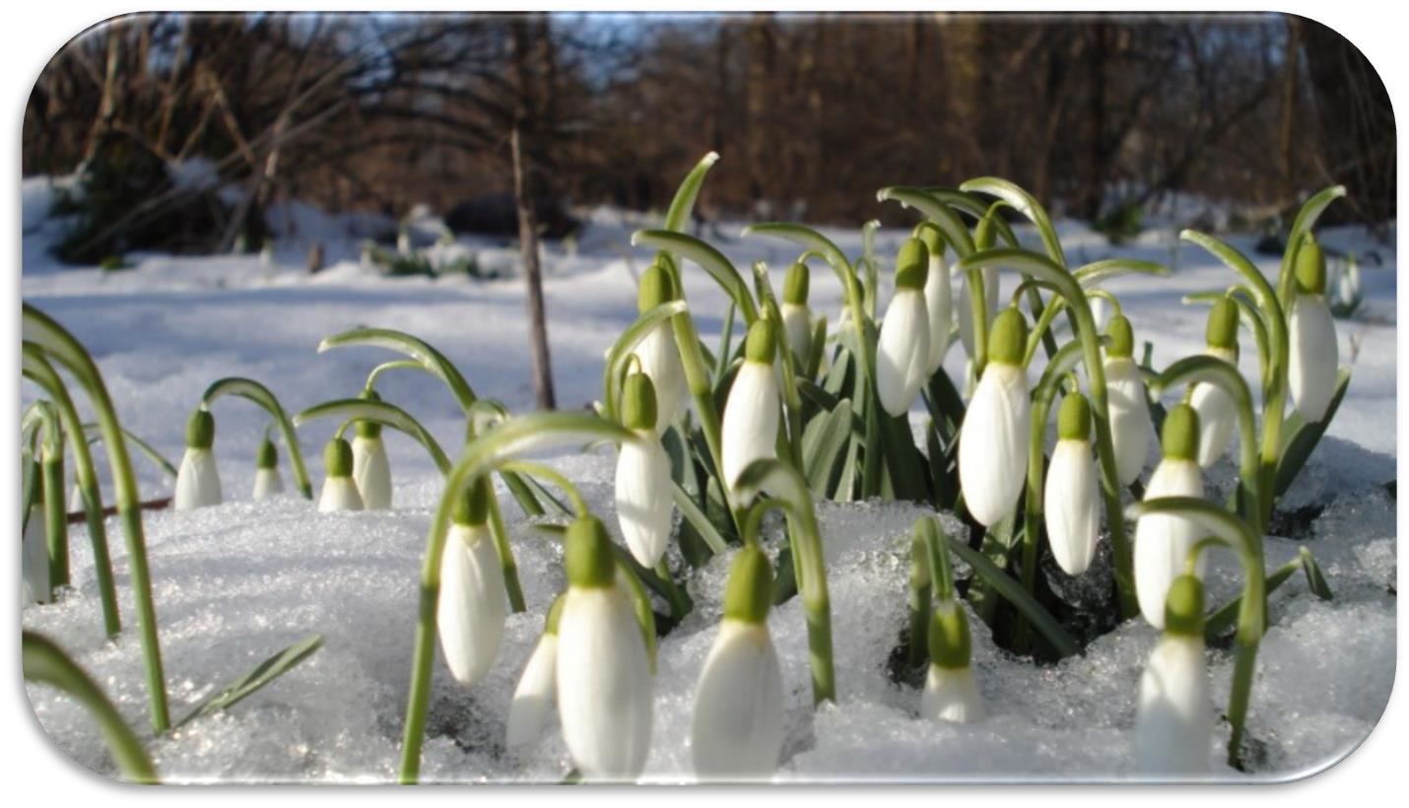
HARTA ZILEI
CONSTRUCȚII
„Grădina primăverii”- Piese de construcții

BIBLIOTECĂ
„Rochița Zânei Primăvara”-Semne grafice

ARTĂ
„Flori de primăvară”-desen (hașurare în contur)

Activități de dezvoltare personală ADP
Întâlnirea de dimineață
Salutul, prezența, calendarul naturii
Gimnastica de înviorare: ,Poezia ,,Unu - doi” de Ion Cernea
Activitatea de grup: Jocul ,,Îmi place Primăvara pentru că…”
Împărtășirea cu ceilalți: ,,Primăvara ce flori are?”
Noutatea zilei: „Coletul primit de la Zâna Primăvară”
Mesajul zilei: ,,Florile ne bucură privirea, ele fac întotdeauna oamenii mai buni și mai fericiți!”
Tranziții: ,,Hai frumoase flori,
Fuga, fuga alergați,
În vagoane v-așezați,
Spre sectoare vă-ndreptați
Și bine voi să lucrați”.

ȘTIINȚE
„Flori primăvăratice”-Găsește umbra
,,Flori la ghiveci” - Găsește perechea

JOC DE ROL
„La florărie”

JOC DE MASĂ
„Florile primăverii”-Puzzle-uri

Activități recreative
Joc de mișcare: „Zboară la floare!”
Joc muzical cu text și cânt:
,,Albina și florile ei”
Joc distractiv: ,,Grădinarul păzește florile”
Joc liniștitor: ,,Floarea plimbăreață”

Activități pe domenii experențiale
Activitate integrată
DȘ (Cunoașterea mediului): ,,Flori de primăvară” - Observare
DOS: ,,Coronița primăverii” – actv. practică

DESFĂȘURAREA ACTIVITĂȚII
Eveniment  didactic | Conținutul instructiv-educativ | Strategii didactice |  |  | Evaluarea și indicatori de  performanță
Eveniment  didactic | Conținutul instructiv-educativ | Metode și procedee didactice | Mijloace de învățare | Formă de organizare/  lucru | Evaluarea și indicatori de  performanță
1.Moment  organizatoric | Creez atmosfera necesară desfășurării în bune condiții a activității.  - aerisirea sălii de grupă;  - pregătirea materialului didactic  - aranjarea mobilierului pentru buna desfășurare a activității.  - asigurarea liniștii și ordinei necesare bunei desfășurări a lecției.  Centrul tematic și sala de grupă este decorată în ton cu tematica despre ,,Primăvară”.  Întâlnirea de dimineață  Salutul  Prezența  Calendarul naturii:  Prin intermediul unei conversații, stabilesc împreună cu copiii: ziua, anotimpul, data, luna, anul, precum și aspectele vremii din acea dimineață. Se lucrează la panou, alegându-se jetoanele magnetice corespunzătoare, care să fie în concordanță cu realitatea de afară.  Gimnastica de înviorare: poezia ,,Unu - doi” de Ion Cernea.  Toți copiii vor executa mișcările specifice.  Activitatea de grup: jocul ,,Îmi place Primăvara pentru că…”  Împărtășirea cu ceilalți se va realiza prin răspunsurile copiilor referitoare la florile caracteristice primăverii. | Exercițiul organizatoric  Conversația  Explicația  Exercițiul  Conversația  Conversația | Calendarul naturii  Bagheta ,,magică,, a Primăverii | Frontal | Observarea sistematică  Aprecieri frontale și individuale  
2. Captarea atenției | Acest moment al activității se realizează printr-o surpriză, și anume prin prezentarea unui decor de primăvară și prin apariția unui colet găsit la Centrul tematic. Întreb copiii dacă bănuiesc cine a lăsat acest colet.  Îi îndemn să desfacă cu atenție coletul. Vor descoperi un Ghiocel (Clopoțel).  În timp ce sun ușor din clopoțel, recit versurile:  ,,Clopoțel mititel,  Cine sună lin din el?  Nimeni! Nimeni! Numai vântul,  Clătinându-l, legănându-l,  Dă de veste-n toată țara  Că sosește primăvara!” (ghiocelul)  Ghiocelul este prima floare care vestește sosirea anotimpului primăvara și totodată reprezintă puritate, gingășie, prețuire și respect față de cei cărora oferim aceste minunate flori.  Cu ajutorul întrebărilor de mai jos, îi introduc pe copii în activitatea care urmează să o desfășurăm astăzi.  ,,Cu ce se aseamănă acest clopoțel?” (Cu un ghiocel)  ,,Ce vestește ghiocelul?” (Sosirea primăverii)  ,,De ce ghiocelul este vestitorul primăverii?” (Este prima floare care apare de sub zăpadă)  ,,Cine, credeți voi, că a lăsat acest colet?” (Zâna Primăvara)  Pentru a-i ajuta să dea răspunsul corect la ultima întrebare, le propun o ghicitoare:  ,,Zăpada s-a topit,  Ghiocelul a răsărit,  Pomul a înmugurit.  Ce anotimp a sosit?” (Primăvara)  Mesajul zilei este:  ,,Florile ne bucură privirea, ele fac întotdeauna oamenii mai buni și mai fericiți!” | Conversația  Explicația | Decor primăvară  Cutie de carton  Clopoțel  Ghicitoare  Ghicitoare | Frontal  Frontal | Observarea comportamentului  nonverbal al copiilor  Observarea sistematică  Aprecieri frontale și individuale  Înțelegerea mesajului transmis
3.Reactualizarea cunoștințelor | Reactualizarea cunoștințelor se desfășoară cu ajutorul unei ghicitori:  ,,Cine-aduce iar în țară,  Mândre păsări călătoare,  Îmbracă grădina-n floare  Și-ncălzește vremea-fară?” (Primăvara)  Se realizează o scurtă conversație despre anotimpul primăvara, despre decorul sălii de grupă, despre sărbătorile de primăvară (Mărțisor, Ziua mamei).  Pentru reactualizarea cunoștințelor se vor adresa câteva întrebări:  ,,Ce anotimp a sosit?” (primăvara)  ,,Ce se întâmplă primăvara cu natura?”  (Zăpada se topește, iarba încolțește, ziua e mai lungă și noaptea e mai scurtă, înmuguresc pomii și apoi înfloresc, se întorc păsările călătoare, răsar flori.)  ,,De ce credeți că primăvara este un anotimp plăcut?”  (Nu mai este frig, ne jucăm pe afară, apar fluturii, florile înfloresc.)  Voi accentua că primăvara este anotimpul când natura se trezește la viață.  ,,Ce le dăruim celor dragi când vine primăvara?” (mărțișoare, flori) | Conversația dirijată  Explicația  Braistormingul | Ghicitoare | Frontal  Frontal  Individual | Înțelegerea mesajului transmis
4.Anunțarea temei și a obiectivelor | Educatoarea anunță activitățile și sunt precizate obiectivele pe care trebuie să le îndeplinească în cadrul acestor activități, în termeni accesibili vârstei copiilor.  ,,Dragi floricele, azi îi vom arăta Zânei Primăverii ce copii isteți și harnici sunteți voi.  Tema activității este ,,Întâlnire cu florile de primăvară”.Vom vedea care sunt florile primăverii, vom descoperi din ce sunt alcătuite, ce culori și ce formă au, cum se hrănesc, cum trebuie să le îngrijim.  Vom colora flori de primăvară, vom decora rochița zânei Primăvara, vom construi o grădină cu flori, vom reconstitui imagini cu flori de primăvară - puzzle-uri, ne vom pune în postura de vânzător sau de cumpărător, imaginându-ne că ne aflăm într-o florărie , vom realiza corespondențe între flori și umbrele acestora, vom identifica jumătatea care aparține unei altei jumătăți cu care formează împreună un întreg, vom observa părțile componente ale florilor, vom realiza o coroniță cu flori de primăvară, iar la sfârșitul zilei ne vom juca”.  Reușind să le stârnesc interesul pentru activitate, prezint copiilor centrele și materialele pregătite, le explic ce vor face cu aceste materiale.  Tranziție: Educatoarea recită versurile:  ,,Hai frumoase flori,  Fuga, fuga alergați,  În vagoane v-așezați,  Spre sectoare vă-ndreptați  Și bine voi să lucrați!” | Conversația  Explicația  Observarea |  | Frontal  Frontal  Frontal | Observarea sistematică a comportamentului copiilor
5.Prezentarea și dirijarea conținutului  O₁  O₂  O₃  O₄  O₅  O₆  O₇  O₈  O₉  O₁₀  O₁₁  O₁₂ | Educatoarea prezintă centrele deschise, se intuiesc materialele și se prezintă sarcinile ce trebuie îndeplinite la fiecare.  Copiii își aleg centrele de interes unde vor să-și desfășoare activitatea. Toți copiii vor trece prin rotație pe la toate centrele.  Copiii se așază la centre și se familiarizează cu materialele pregătite.  Copiii vor lucra individual.  Rutine:  ,,Hai să-ncepem lucrul  Și s-avem mult spor,  Azi lucrează fiecare  Cu ce are la sector.”  În acest context, educatoarea dă startul copiilor la lucru pe centre.  JOCURI ȘI ACTIVITĂȚI DIDACTICE LIBER ALESE  Preșcolarii vor lucra la centre și vor primi ajutor în caz de nevoie. Se va respecta ritmul de lucru al copiilor.  Se va urmări implicarea fiecărui copil, colaborarea lor în realizarea sarcinii de lucru și respectarea regulilor de joc specifice centrului.  - ARTĂ: ,,Flori de primăvară” – desen (hașurare în contur) (ANEXA 1, 2, 3, 4)  La acest centru, copiii au pregătite pe măsuțe fișe cu flori de primăvară pe care le vor colora corespunzător.  - BIBLIOTECĂ: „Rochița Zânei  Primăvara” – Semne grafice – unirea punctelor pentru a reda forma, colorare (ANEXA 5)  La acest centru, copiii vor primi fișe de lucru cu Zâna Primăvară. Ei vor decora rochița Zânei Primăvara prin îmbinarea cât mai creativă a elementelor grafice.  - CONSTRUCȚII: ,,Grădina primăverii” – construire prin aliniere, suprapunere, alăturare, îmbinare  La acest centru, prin îmbinarea creativă a materialelor puse la dispoziție (cuburi de diferite forme, mărimi și culori), copiii vor construi ,,Grădina primăverii”.  - JOC DE MASĂ:  ,,Florile primăverii” – puzzle-uri (ANEXA 6, 7, 8, 9)  La acest centru, copiii vor reconstitui imagini cu flori de primăvară și vor denumi imaginea.  - JOC DE ROL: ,,La florărie”  La acest centru, copiii vor folosi formulele de politețe, realizând dialoguri între personaje (vânzător - cumpărător), vor utiliza obiectele corespunzătoare în redarea acțiunilor (flori, bani), vor verbaliza corect acțiunea efectuată și rezultatele obținute.  - ȘTIINȚĂ: „Flori primăvăratice”– Găsește umbra (ANEXA 10)  ,,Flori la ghiveci” – Găsește perechea (ANEXA 11)  La acest centru, copiii vor realiza corespondența între florile de primăvară și umbra  acestora, vor identifica cealaltă jumătate a ghiveciului cu flori.  La final, se va face evaluarea activităților pe centre de interes. Copiii vor trece pe la fiecare sector (turul galeriei) pentru a analiza lucrările realizate.  Rutine: După terminarea activităților pe centre, copiii, ajutați de educatoare, vor face curat:  ,,Am lucrat,  Eu la centre fac curat.” | Conversația  Explicația  Explicația  Exercițiul  Observarea  Explicația  Exercițiul  Observarea  Explicația  Exercițiul  Observarea  Explicația  Exercițiul  Observarea  Explicația  Observarea  Explicația  Exercițiul  Explicația  Exercițiul  Observarea  Turul galeriei  Explicația | Fișe  Creioane colorate  Fișe  Creioane colorate  Piese de construcții  Puzzle-uri  Flori din polistiren și din plastic  Bani  Ambalaj pentru flori  Fișe de lucru  Creioane  Fișe de lucru  Creioane | Frontal  Frontal  Individual  Individual  Pe grupe  Individual  În echipă  Individual  Individual  Frontal | Observarea sistematică a comportamentului copiilor  Aprecieri frontale și individuale  Aprecieri frontale și individuale  Aprecieri frontale și individuale  Aprecieri frontale și individuale  Aprecieri frontale și individuale  Aprecieri frontale și individuale  Observarea sistematică
6.Dirijarea învățării  O₁₃  O₁₄  O₁₅  O₁₆  O₁₇ | Tranziția către activitățile pe domenii experențiale se realizează prin cântecelul ,,Samba florilor” -euritmie  ACTIVITĂȚI PE DOMENII EXPERENȚIALE  ● DOMENIUL ȘTIINȚĂ (Cunoașterea mediului): ,,Flori de primăvară” - Observare  ,,Am stat de vorbă cu un ghiocel și mi-a spus că el trăiește alături de alte flori de primăvară.  Educatoarea prezintă copiilor ghivecele cu flori de diferite culori (zambile), dar și imagini cu flori de primăvară.  Le propune să afle cât mai multe despre aceste flori: aspect, mediul lor de viață dar și părțile lor componente.  Observarea se va realiza liber la început, iar apoi în mod sistematic pe baza unui plan de întrebări.  După observarea florilor, adresez copiilor întrebări:  ,,Stiți voi cum se numesc aceste flori?” (ghiocei, lalele, zambile, lăcrămioare, narcise, brândușe, liliac, viorele, stânjenei, bujori)  Sinteza parțială o voi realiza prin jocul ,,Spune mai departe”.  ,,Florile lalelelor pot avea culoarea …” (albă, roz, roșie, galbenă, mov)  ,,Florile zambilelor pot fi …”(albe, roz, mov, roz)  ,,Florile brândușelor pot fi …” (galbene, mov)  ,,Florile de liliac pot fi …” (albe, roz, mov)  ,,Frunzele florilor au culoarea …” (verde)  ,,Unde cresc aceste flori?” (în ghiveci, în grădini, în parcuri, în sere, în păduri, pe câmp)  ,,De cine sunt îngrijite florile care cresc în ghiveci, în grădini, în parcuri și în sere?” (de oameni)  Se prezintă copiilor planșe și unelte de grădinărit în miniatură, explicându-le rolul fiecăreia în dezvoltarea armonioasă a florilor.  Sinteza finală se va realiza prin recapitularea părților componente ale florilor observate și prin adresarea unor ghicitori referitoare la florile de primăvară.  ,,Din ce părți sunt alcătuite aceste flori?” (rădăcină, bulb, tulpină, frunze, flori)  ,,Care flori ați observat că au bulb?” (ghiocei, zambile, narcise, lalele, lăcrămioare, brândușe, viorele, bujori)  ,,Ce vă place cel mai mult la acestea?” (florile)  Educatoarea propune câteva ghicitori referitoarea la florile de primăvară.  Copiii ascultă cu atenție pentru a da răspunsurile corecte la ghicitori. (ANEXA 12) | Explicația  Observarea  Analiza  Sinteza  Sinteza  Explicația | Ghivece cu flori de diferite culori  Imagini cu flori de primăvară  Planșe  Unelte de grădinărit (jucării)  Ghicitori | Frontal  Frontal  Frontal  Frontal  Frontal  Frontal | Observarea comportamentului  nonverbal al copiilor  Aprecieri frontale și individuale  Aprecieri frontale și individuale  Aprecieri frontale și individuale
7. Obținerea performanței  O₁₇ | O voi realiza prin metoda Explozia stelară.  Voi așeza pe tablă o stea mare pe care sunt desenate flori de primăvară, 5 stele mai mici pe care sunt scrise întrebările: ,,CE?”, ,,CINE?”, ,,UNDE?”, ,,CÂND?”, ,,DE CE?”.  Copiii se împart în două echipe. O echipă alege câte o steluță mică, educatoarea citește cuvântul scris pe ea (Ce …?, Cine …? etc.).  Copiii din acea echipă formulează întrebarea, iar copiii din cealaltă echipă răspund.  Exemplu:  CE anotimp este desenat pe steaua mare?  CINE vestește primăvara?  UNDE cresc florile?  CÂND apar primele flori?  DE CE iubim anotimpul primăvara? | Explozia stelară | Tabla  Steluțe cu întrebări | Frontal | Aprecieri frontale și individuale
8.Transferul cunoștințelor  O₁₈  O₁₉ | Tranziția către al doilea domeniu experențial se face prin versurile rostite de către educatoare:  ,,Flori, flori, multe flori,  Într-o mie de culori,  În buchet le așezăm  Mamei noastre i le dăm.”  - DOMENIUL ESTETIC ȘI CREATIV +  DOMENIUL OM ȘI SOCIETATE – Activitate practică: „Coronița primăverii”- decupare, lipire, asamblare, îndoire.  Înainte de începerea acestei activități, se fac câteva exerciții de încălzire a mușchilor mici ai mâinilor, sugerate de versuri, în ritm lent:  „Mâna este ca o floare  Degetele mi sunt petale  Se deschid ca la o floare  Boboc-floare, boboc-floare  Strângem pumnii tare, tare!”  Preșcolarii vor avea pe măsuțe materialele pentru activitatea practică.  Rutine:  ,,Noi la mese ne așezăm,  În liniște așteptăm,  Să aflăm ce-o să lucrăm.”  Făcând apel la context, se aduce la cunoștință copiilor tema activității, realizarea unei coronițe cu flori de primăvară , după un model dat.  Pentru a le oferi copiilor o imagine a rezultatului pe care îl vor obține la finalul activității, educatoarea prezintă preșcolarilor lucrarea model după care fiecare copil va realiza propria coroniță cu flori de primăvară.  Se intuiesc materialele de pe măsuțe după care se explică și se demonstrează modul de lucru.  Se explică copiilor etapele de lucru folosite pentru realizarea temei propuse ,,Coronița primăverii”.  Totodată se prezintă și regulile ce trebuie respectate (criterii de evaluare: realizarea temei practice prezentate, armonia culorilor, acuratețea lucrărilor, grad de finalizare, personalizarea lucrării).  Se va trece la realizarea activității propriu-zise, respectându-se etapele de lucru.  Educatoarea urează copiilor ,,Spor la lucru!” și va urmări felul cum aceștia lucrează. Le oferă sprijin în timpul lucrului, urmărind respectarea tehnicilor de lucru.  După terminarea lucrărilor, ele vor fi expuse pe un panou, se vor face aprecieri asupra propriei lucrări, dar și ale colegilor, pe baza criteriilor anunțate anterior. | Explicația  Explicația  Exercițiul  Explicația  Explicația  Observarea  Analiza  Demonstrația | Lucrare model  Farfurie din carton  Imagini cu flori de primăvară  Abțibilduri  (buburuze,  fluturi,  inimioare)  Foarfecă  Lipici | Frontal  Frontal  Frontal  Individual | Observarea comportamentului  nonverbal al copiilor  Observare sistematică  Observare sistematică  Observare sistematică  Aprecieri frontale și individuale
9.Asigurarea feedback-ului  O₂₀ | Analiza produselor activității:  Preșcolarii vor duce produsele activității la zona unde se organizează expoziția. Se vor strânge cu toții și vor prezenta ceea ce au realizat, își vor exprima opinia cu privire la realizările celorlalți colegi. | Conversația  Turul galeriei |  | Frontal | Aprecieri frontale și individuale
10.Încheierea activității  O₂₁  O₂₂ | Se vor face aprecieri generale și individuale asupra desfășurării activității și a rezultatelor obținute de către copii.  Se va face o scurtă recapitulare a activităților desfășurate pe toată durata zilei, precizându-se tema zilei și evidențiind produsele obținute în desfășurarea fiecărei activități.  Educatoarea apreciază pozitiv evoluția preșcolarilor pe parcursul întregii zile și oferă recompense.  JOCURI ȘI ACTIVITĂȚI RECREATIVE  Tranziția către Jocurile și activitățile recreative este făcută pe muzica cântecului ,,Zum, zum, zum, albinuța mea”.  - Joc de mișcare: „Zboară la floare!”  - Joc muzical cu text și cânt: „Albina și florile ei”(ANEXA 13)  - Joc distractiv: „Grădinarul păzește florile”  - Joc liniștitor: ,,Floarea plimbăreață” | Conversația  Jocul  Explicația  Demonstrația | Floare de primăvară  Baghete (albinuțe, buburuze și fluturași)  Aripi de albină  Baghete (flori de primăvară) | Frontal  Frontal | Aprecieri frontale și individuale  Observarea sistematică a comportamentului fiecărui copil  Aprecieri individuale și de echipă

ANEXA 1

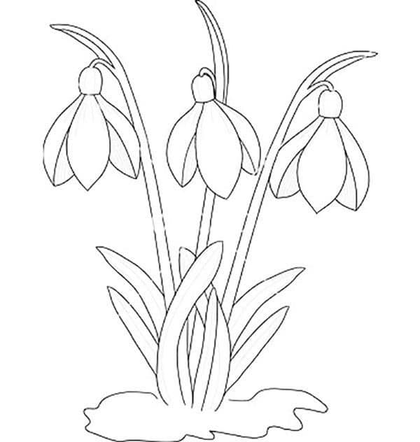

ANEXA 2

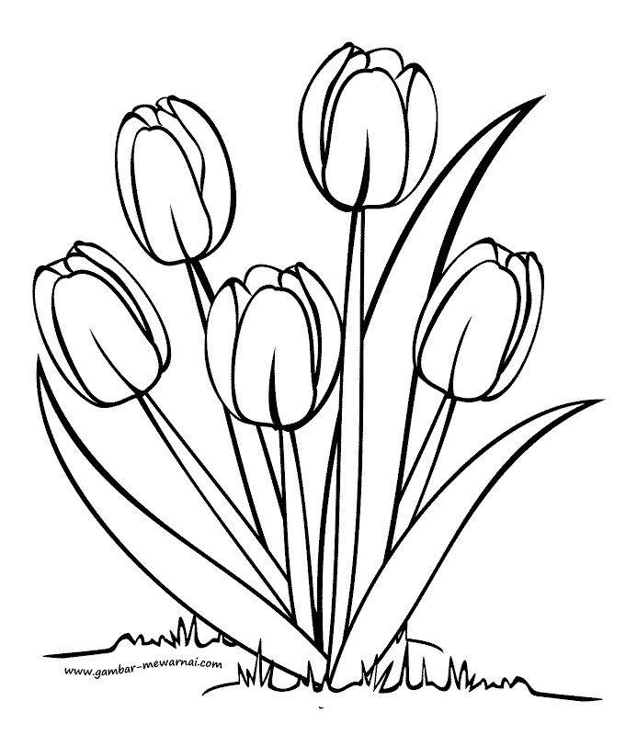

ANEXA 3

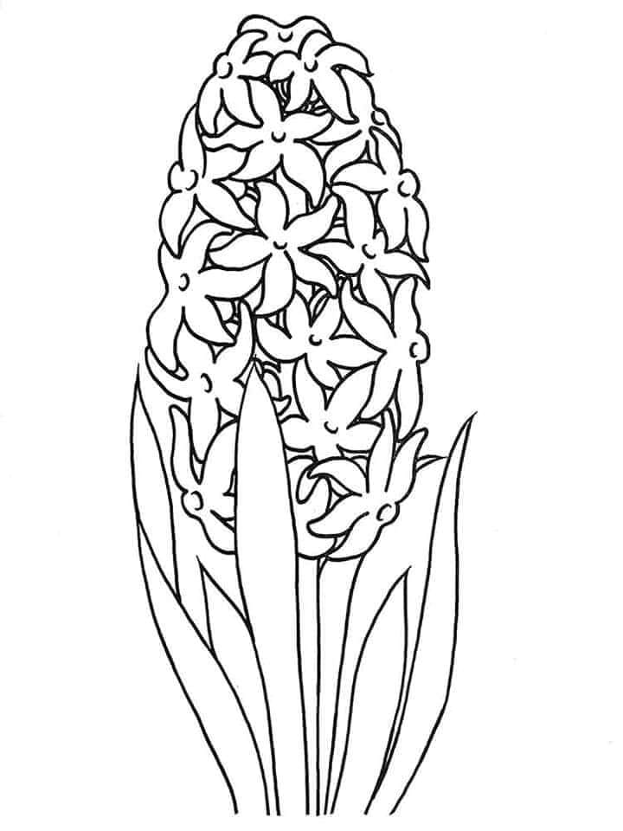

ANEXA 4

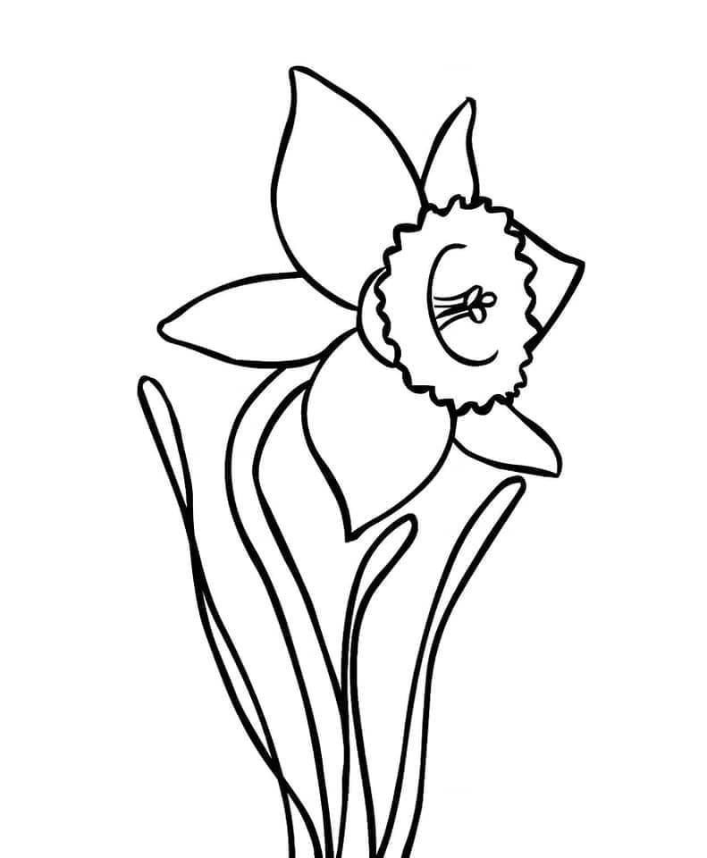
ANEXA 5

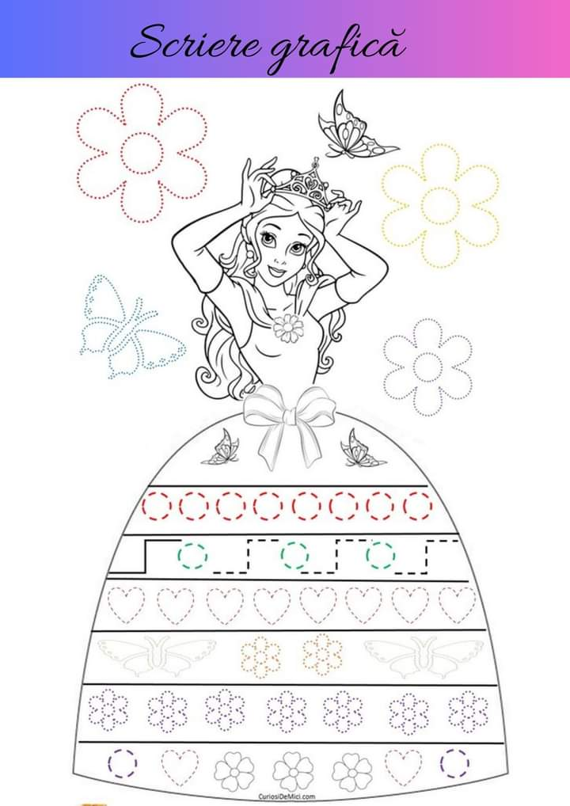
ANEXA 6
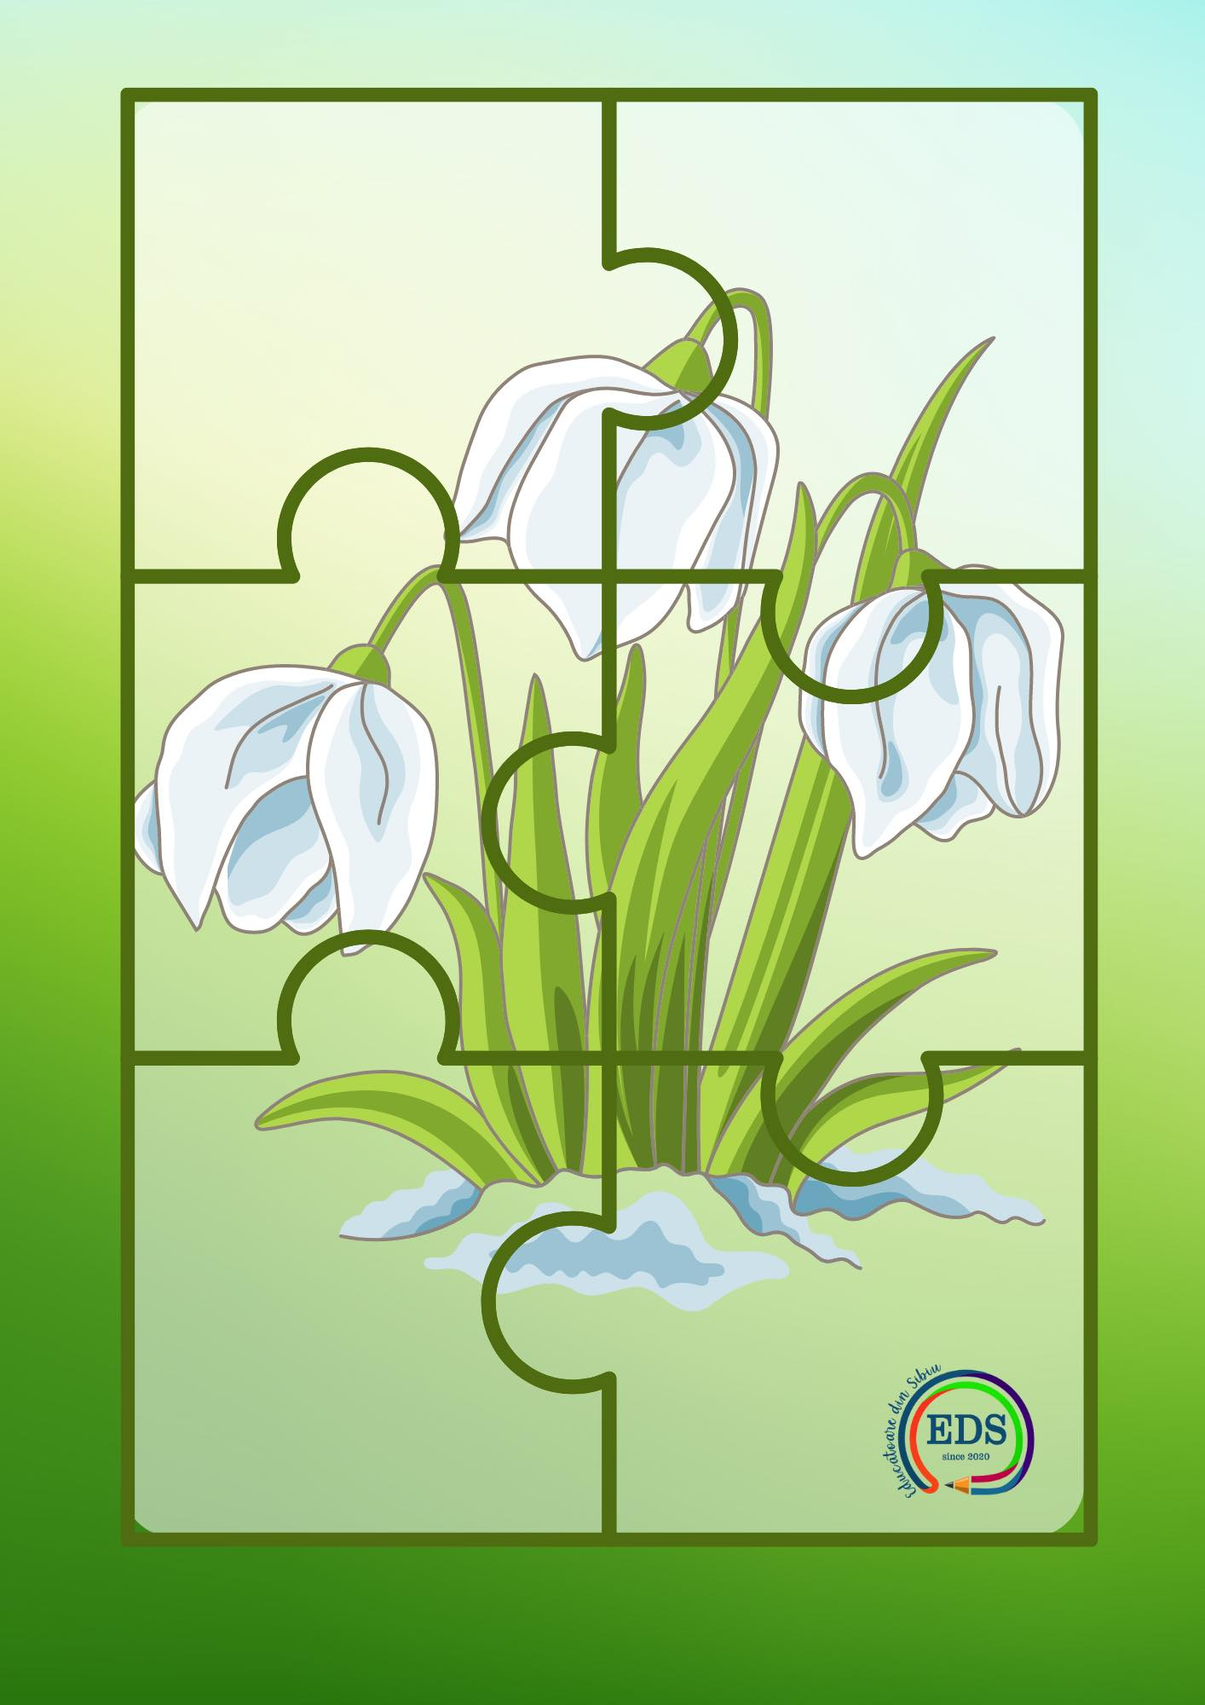
ANEXA 7



ANEXA 8
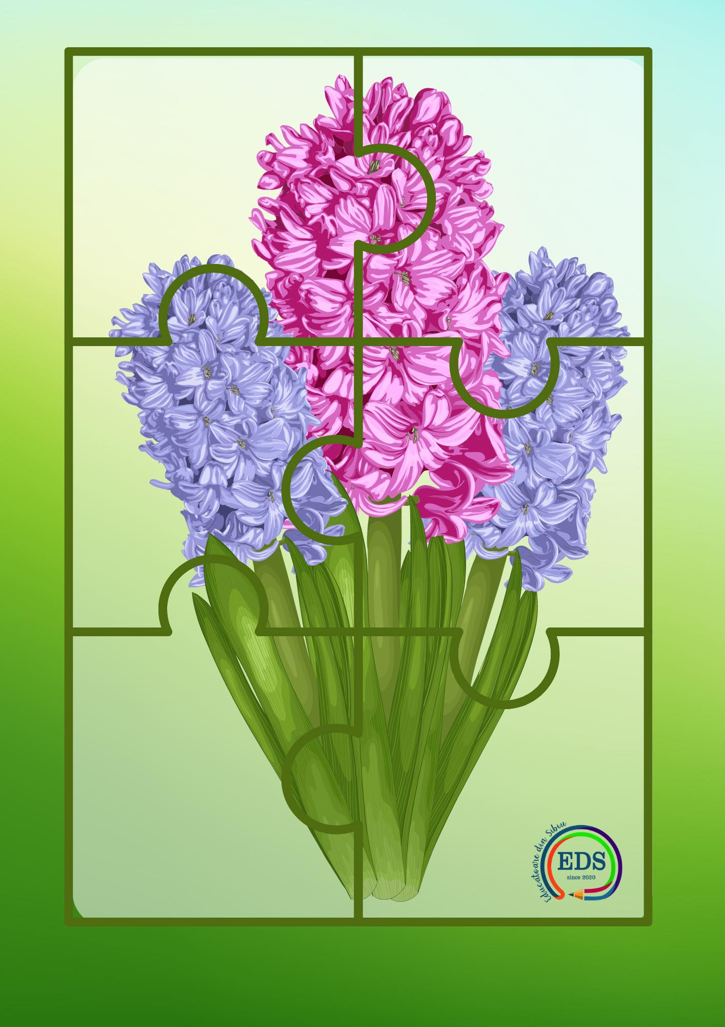
ANEXA 9

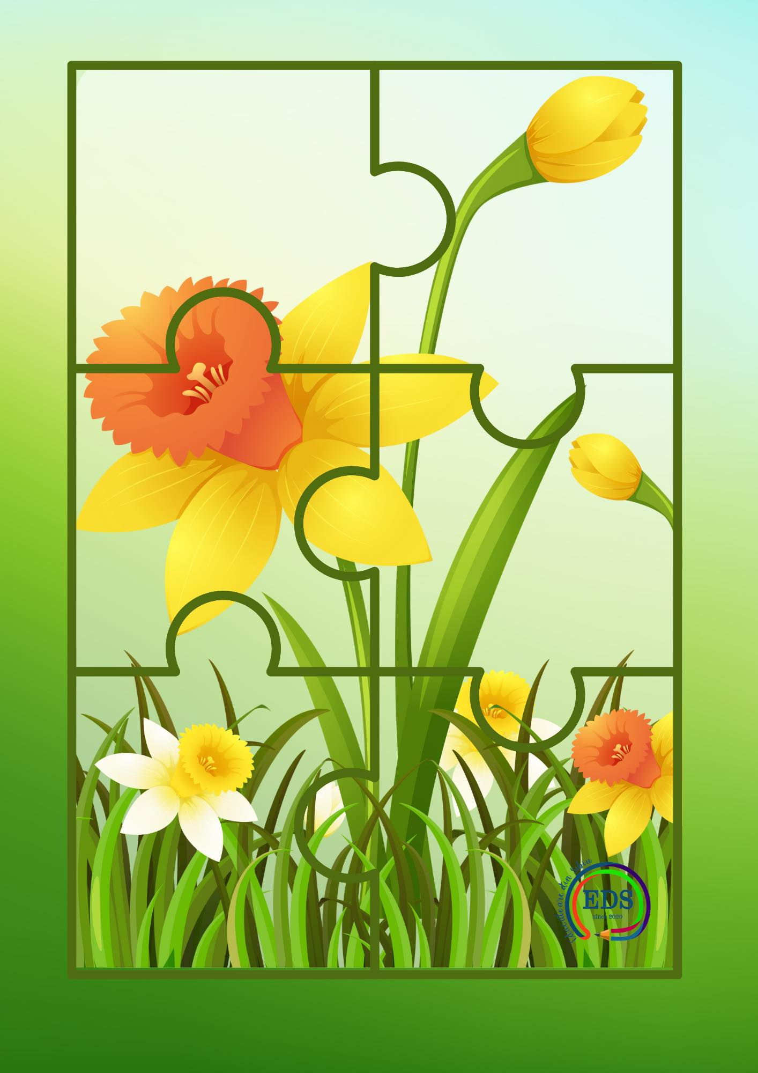
ANEXA 10

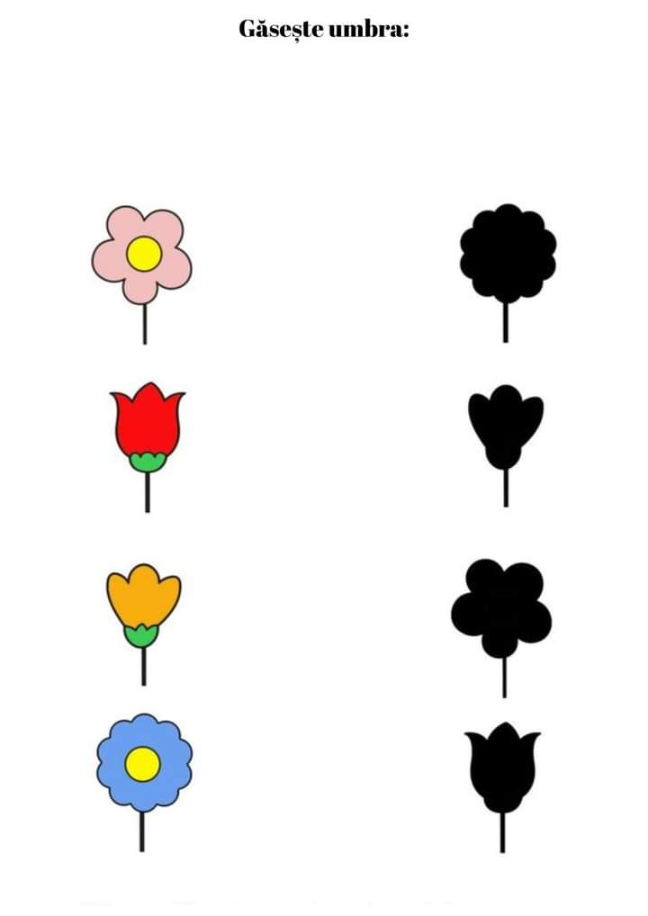
ANEXA 11
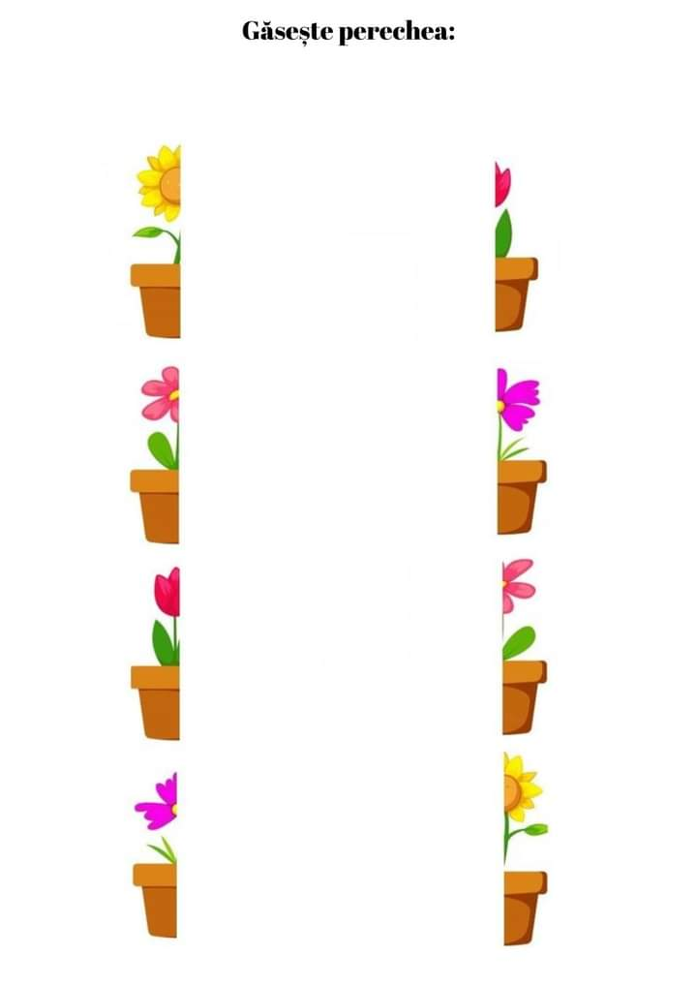
ANEXA 12

E micuț și frumușel,
Din zăpadă iese el,
Alb și cu codiță verde,
Dă de veste-n toată țara
Că sosește primăvara. (Ghiocelul)

Roșii, galbene, roz, mov sau albe
Au cupe, dar nu-s pahare.
Primăvara înfloresc
Și-n grădină se găsesc. (Lalelele)

Atrag roiuri de albine,
Fluturaș pe ele vine –
Cu flori multe parfumate
Alb, roz, mov sunt colorate. (Zambilele)

Clopoței mititei,
Albi și frumușei,
Pe o rămurică,
Foarte subțirică,
În rând așezați,
Foarte parfumați. (Lăcrămioarele)

E o floare-nmiresmată,
Cu o legendă îndelungată,
De Narcis ne amintește
Și de Paști ea înflorește. (Narcisa)

Primăvara când s-arată,
Prin grădini apar deodată
Ciorchini albi, roz și movii
Din steluțe, mii și mii. (Liliacul)
Stele-albastre-n fir de iarbă,
Au doar a-nfloririi treabă;
Pâlcuri mici pădurea-ncarcă,
Vremea lor iute-o să treacă. (Viorelele)

ANEXA 13

Albina și florile ei

,,Albinuța a zburat să culeagă miere,
,,Pe-o floare s-a așezat și nectar îi cere.
De ghicești cum o chema, albinuță dragă,
Cu tine mă vei lua, albinuță dragă.
Ai ghicit, ai ghicit floarea cea aleasă
Fericit, mulțumit să o duci acasă!”

Li se va spune copiilor că florile sunt cel mai frumos cadou deoarece ele ne bucură privirea și răspândesc un parfum minunat, însă atunci când nu le avem în grădină se pot lua de la florărie.

La Joc de rol, copiii se vor juca de-a vânzătoarele de flori și de-a cumpărătorii. Vânzătoarele vor vinde flori de primăvară, iar cumpărătorii vor cumpără flori. Rolurile se schimbă, copiii care au fost vânzători devin cumpărători și cumpărătorii devin vânzători.

